TwinCAT 3 NC Output Scaling Factor(Velocity)的计算
作者：王帅
职务：华北区 技术支持工程师
公司：BECKHOFF中国
邮箱：shuai.wang@beckhoff.com.cn
日期：2025-12-15
摘 要：
驱动器工作在速度模式时，NC中Output Scaling(Velocity)是一个非常关键的参数，这个参数的含义是NC的速度输出接口变量和驱动器速度指令之间的匹配关系。
如何确定这个参数，和驱动器类型、编码器类型以及编码器的Scaling Factor设置相关。
附 件：
序 号 | 文件名 | 备注

历史版本：

免责声明：
我们已对本文档描述的内容做测试。但是差错在所难免，无法保证绝对正确并完全满足您的使用需求。本文档的内容可能随时更新，如有改动，恕不事先通知，也欢迎您提出改进建议。

参考信息：

目 录

1. 不同驱动器速度指令的含义 3
1.1. AX5000驱动器 3
1.2. AX8000驱动器 3
1.3. EL7211-0010驱动模块 3
2. Output Scaling Factor（Velocity）的计算方法 5
2.1. AX5000驱动器 5
2.1.1. 在NC中做半闭环位置控制 5
2.1.2. 第二反馈在NC中做全闭环控制，以第二反馈接在EL5112为例 5
2.1.3. NC中添加第二个控制环，可以切换全闭环和半闭环 5
2.2. AX8000驱动器 6
2.2.1. 在NC中做半闭环位置控制 6
2.2.2. 第二反馈在NC中做全闭环控制，以第二反馈接在EL5112为例 6
2.2.3. NC中添加第二个控制环，可以切换全闭环和半闭环 7
2.3. EL7211-0010驱动模块 7
2.3.1. 在NC中做半闭环位置控制 7
2.3.2. 第二反馈在NC中做全闭环控制，以第二反馈接在EL5112为例 7
2.3.3. NC中添加第二个控制环，可以切换全闭环和半闭环 7
3. 验证设置参数的正确性 8

不同驱动器速度指令的含义

AX5000驱动器
速度指令值(S-0-0036)为1073742时，电机输出转速为1r/s。
反过来也就是当PDO中速度指令S-0-0036为1时，代表电机转速在2³⁰ms的时间内转一圈，即转1圈需要1073741.824秒，所以想要实现1r/s，就必须乘以四舍五入之后的1073742。
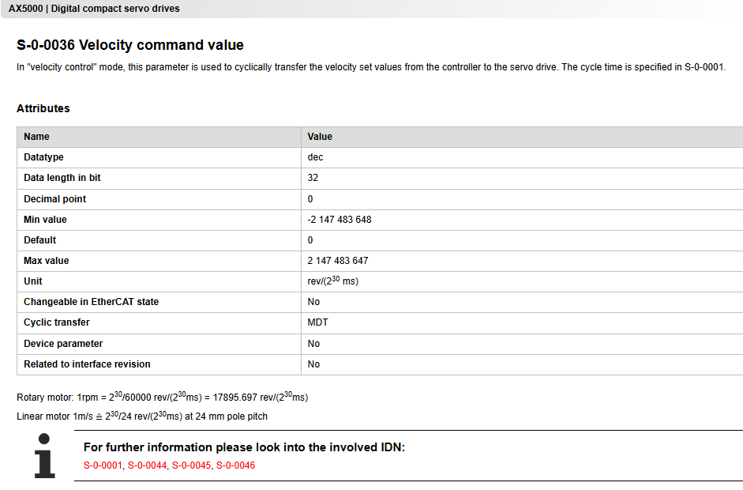

AX8000驱动器
速度指令是600000时，电机输出转速为1r/s。
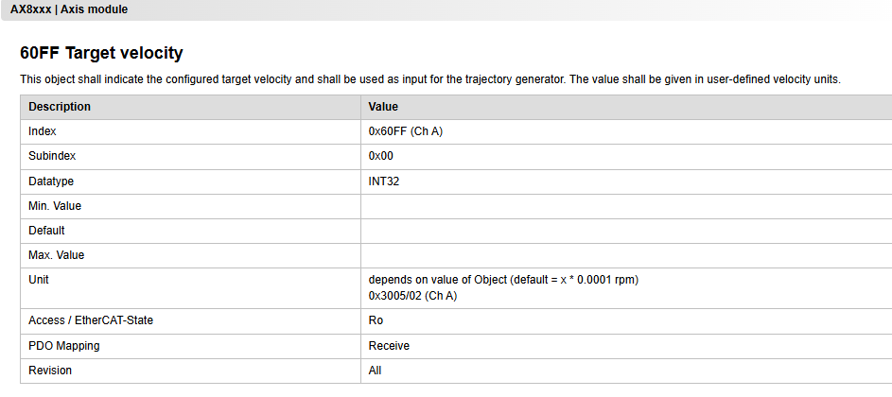

EL7211-0010驱动模块
速度指令为268435时，电机输出转速为1r/s。
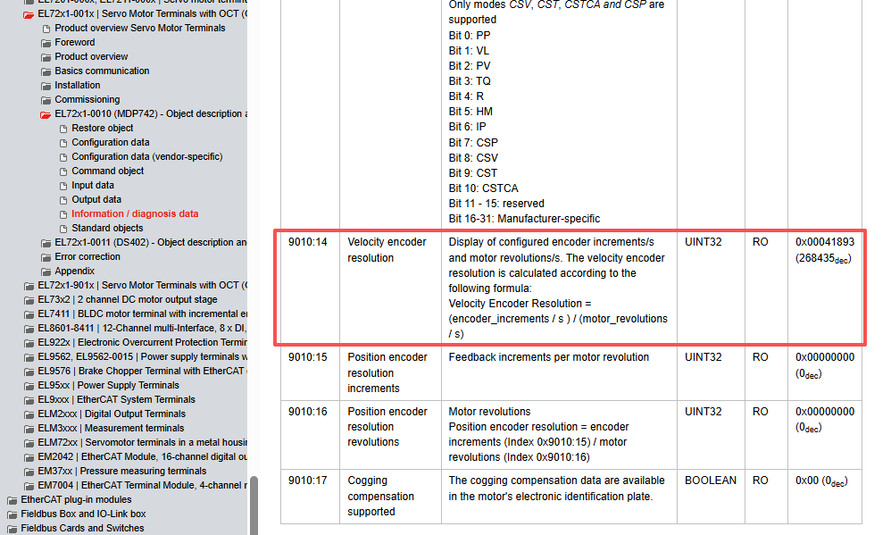

Output Scaling Factor（Velocity）的计算方法
NC内部对不同类型的驱动器速度输出的计算方法也是不同的，不同COE驱动之间也有较大的区别。下文以AX5000、AX8000、EL7211-0010举例说明。

AX5000驱动器

在NC中做半闭环位置控制
电机转动一圈，负载运动的距离是100，Scaling Factor设置为100/1048576；
速度设定为100时，即电机目标速度为1r/s；
NC的速度输出=1048576* Output Scaling(Velocity)；
驱动器需要接收到的速度指令为1073742；
Output Scaling(Velocity)= 1073742/1048576=1.024；

第二反馈在NC中做全闭环控制，以第二反馈接在EL5112为例
电机转动一圈，负载运动的距离是100；
第二反馈编码器一圈2500脉冲，4倍频后为10000，编码器转动一圈负载运动距离为30。第二反馈连接到NC的ENC，Scaling Factor设置为30/10000；
速度设定为100时，即电机目标速度为1r/s；
NC的速度输出=100/30*10000* Output Scaling(Velocity)；
驱动器需要接收到的速度指令为1073742；
Output Scaling(Velocity)= 1073742/(100/30*10000)=32.21226

NC中添加第二个控制环，可以切换全闭环和半闭环
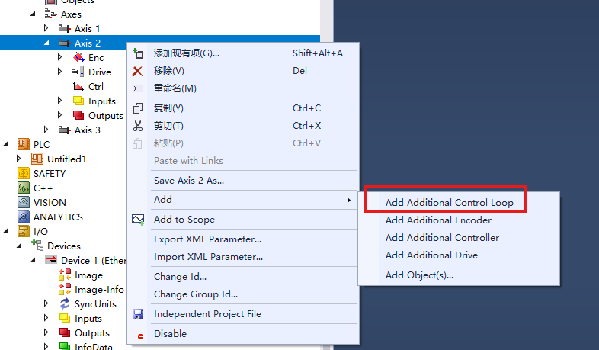
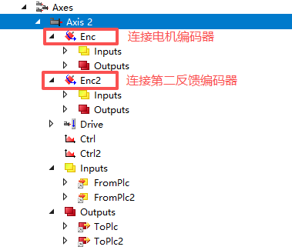
电机编码器反馈连接NC的ENC上，电机转动一圈负载运动的距离是100 ，Scaling Factor设置为100/1048576；
第二反馈连接到NC的ENC2上，一圈2500脉冲，4倍频后为10000，转动一圈负载运动距离为30，Scaling Factor设置为30/10000；
使用半闭环时Output Scaling(Velocity)= 1073742/1048576=1.024；
用全闭环时Output Scaling(Velocity)= 1073742/(100/30*10000)=32.21226；
切换控制环时需要用功能块MC_WriteParameter在PLC中修改NC的Output Scaling(Velocity)参数。

AX8000驱动器

在NC中做半闭环位置控制
电机转动一圈，负载运动的距离是100，Scaling Factor设置为100/1048576；
速度设定为100时，即电机目标速度为1r/s；
NC的速度输出=1048576/125* Output Scaling(Velocity)（这个125数值是由于AX2000驱动器的历史原因，有这样一个系数）；
1r/s的转速，驱动器需要接收到的速度指令为600000；
Output Scaling(Velocity)= 600000/(1048576/125)=71.5255

第二反馈在NC中做全闭环控制，以第二反馈接在EL5112为例
电机转动一圈，负载运动的距离是100；
第二反馈编码器一圈2500脉冲，4倍频后为10000，编码器转动一圈负载运动距离为30。第二反馈连接到NC的ENC，Scaling Factor设置为30/10000；
速度设定为100时，即电机目标速度为1r/s，
NC的速度输出=100*1048576/125* Output Scaling(Velocity)。

（AX8000驱动时，当NC连接的的编码器为外部编码器，编码器类型选择不为Encoder CANopen DS402/MDP 513 (e.g.AX2xxx-B1x0/B510)时，NC的速度输出和Scaling Factor设置无关，只和设定速度有关，输出大小为SetVelo*1048576/125* Output Scaling(Velocity) ）
1r/s的转速，驱动器需要接收到的速度指令为600000；
Output Scaling(Velocity)= 600000/(100*1048576/125)=0.715255。

NC中添加第二个控制环，可以切换全闭环和半闭环
电机编码器反馈连接NC的ENC上，电机转动一圈负载运动的距离是100，Scaling Factor设置为100/1048576；
第二反馈连接到NC的ENC2上，一圈2500脉冲，4倍频后为10000，转动一圈负载运动距离为30，Scaling Factor设置为30/10000；
这种情况，Output Scaling(Velocity)按照ENC1的计算规则来设置，即Output Scaling(Velocity)= 600000/(1048576/125)=71.5255；
切换到ENC2控制时不需要修改Output Scaling(Velocity)，可以理解为ENC2只做位置偏差检测，速度输出比例还是按照第一反馈的ENC参数计算。这一点和AX5000驱动器不一致。

EL7211-0010驱动模块

在NC中做半闭环位置控制
EL7211和AX8000一样，只不过驱动器速度指令为268435，电机输出转速为1r/s；
电机转动一圈，负载运动的距离是100，Scaling Factor设置为100/1048576；
速度设定为100时，即电机目标速度为1r/s；
NC的速度输出=1048576/125* Output Scaling(Velocity)（这个125数值是由于AX2000驱动器的历史原因，有这样一个系数）；
1r/s的转速，驱动器需要接收到的速度指令为600000；
Output Scaling(Velocity)= 268435/(1048576/125)=32。

第二反馈在NC中做全闭环控制，以第二反馈接在EL5112为例
电机转动一圈，负载运动的距离是100；
第二反馈编码器一圈2500脉冲，4倍频后为10000，编码器转动一圈负载运动距离为30。第二反馈连接到NC的ENC，Scaling Factor设置为30/10000；
速度设定为100时，即电机目标速度为1r/s，
NC的速度输出=100*1048576/125* Output Scaling(Velocity)；
1r/s的转速，驱动器需要接收到的速度指令为268435；
Output Scaling(Velocity)= 268435/(100*1048576/125)=0.032。

NC中添加第二个控制环，可以切换全闭环和半闭环
电机编码器反馈连接NC的ENC上，电机转动一圈负载运动的距离是100 ，Scaling Factor设置为100/1048576；
第二反馈连接到NC的ENC2上，一圈2500脉冲，4倍频后为10000，转动一圈负载运动距离为30，Scaling Factor设置为30/10000；
这种情况，Output Scaling(Velocity)按照ENC1的计算规则来设置，即Output Scaling(Velocity)= 268435/(1048576/125)=32；
切换到ENC2控制时不需要修改Output Scaling(Velocity)，可以理解为ENC2只做位置偏差检测，速度输出比例还是按照第一反馈的ENC参数计算。

验证设置参数的正确性
关闭NC中的位置环增益Kv=0，关闭位置跟随误差报警。NC中走一段相对距离，行程范围内尽量长的距离，查看实际运动的距离和设定运动的距离有无偏差。较小的误差是正常的比如1%以内，因为关闭了位置环的调节，当然这个偏差越小越好，位置环调节的压力就比较小，提高系统精度和响应速度。如果偏差很大说明可能计算错误，需要重新检查各个参数是否准确。

上海（ 中国区总部）
中国上海市静安区汶水路299弄9号（市北智汇园）
电话: 021-66312666

北京分公司
北京市海淀区魏公村路6号院1号楼 丽金智地中心西塔901室
电话: 010-82200036 邮箱: beijing@beckhoff.com.cn

广州分公司
广州市天河区珠江新城珠江东路32号 利通广场1303室
电话: 020-38010300/1/2 邮箱: guangzhou@beckhoff.com.cn

成都分公司
成都市锦江区东御街18号 百扬大厦2305 室
电话: 028-86202581 邮箱: chengdu@beckhoff.com.cn

  请用微信扫描二维码  通过公众号与技术支持交流 | 倍福官方网站：  https://www.beckhoff.com.cn  在线帮助系统：  https://infosys.beckhoff.com/index_en.htm
倍福虚拟学院：
https://tr.beckhoff.com.cn/

招贤纳士：job@beckhoff.com.cn
技术支持：support@beckhoff.com.cn
产品维修：service@beckhoff.com.cn
方案咨询：sales@beckhoff.com.cn

